活動名稱 | 花蓮縣德武國小12年國教研習
辦理地點 | 松浦國小
辦理日期 | 107/8/29-9/19
內容簡介 | 課綱設計
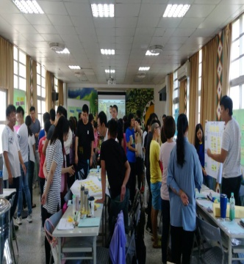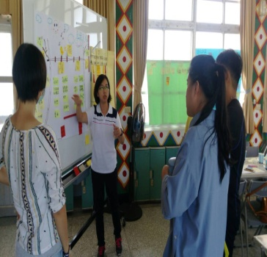 |  | 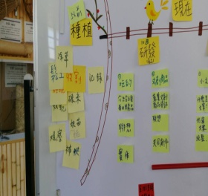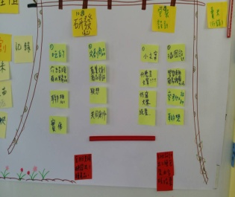  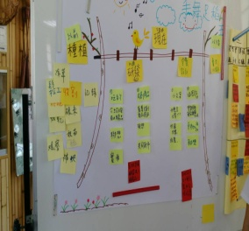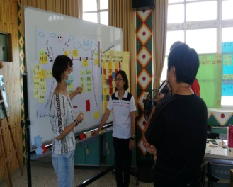
分組報告討論的成果 |  | 介紹課綱(手舞足蹈)食農教育
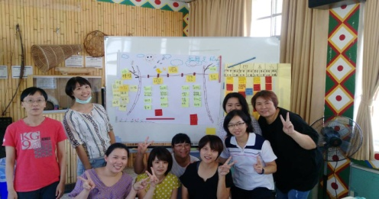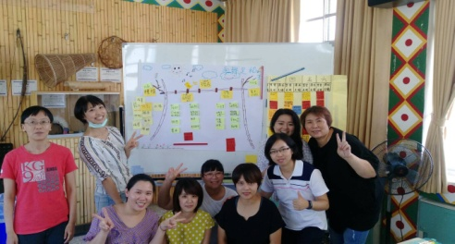 |  | 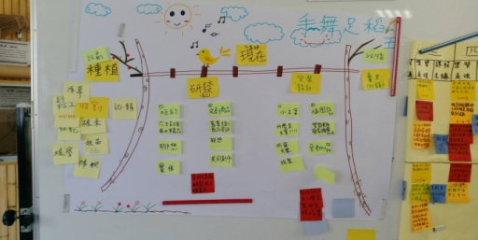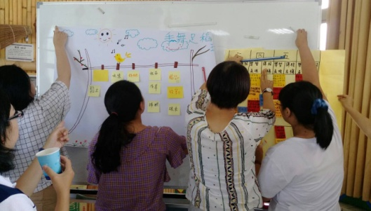
YA這是德武團隊成果 |  | 分組討論動腦時刻
花蓮縣德武國民小學辦理各項課程活動成果

